Procédés Alimentaires
Chapitre II: Notions de mécanique des fluides

Année universitaire : 2019/2020

L’étude de la mécanique des fluides remonte au moins à l’époque de la Grèce antique avec le célèbre savon Archimède, connu par son principe qui fut à l’origine de la statique des fluides. Aujourd’hui, la dynamique des fluides est un domaine actif de la recherche avec de nombreux problèmes non résolus ou partiellement résolus.
Dans cet ouvrage se trouve exposé l’essentiel de ce qu’un étudiant inscrit en formation sciences alimentaires doit savoir, afin de maitriser la dynamique dans les industries agroalimentaires, qui reposent principalement sur les automatismes hydrauliques et pneumatiques sont actuellement très utilisés en industrie. Donc, un technicien quelque soit sa spécialité doit acquérir les notions fondamentales en mécanique des fluides. Nous avons cherché à éviter les développements mathématiques trop abondants et pas toujours correctement maîtrisés par la plupart des techniciens supérieurs et insisté très largement sur les applications industrielles et les problèmes de dimensionnement. Ainsi, l’étude de la mécanique des fluides sera limitée dans cet ouvrage à celle des fluides homogènes. Les lois et modèles simplifiés seront utilisés pour des fluides continus dans une description macroscopique. Egalement, nous limiterons notre étude à celle des fluides parfaits et réels. Dans l’étude dynamique nous serons amenés à distinguer les fluides incompressibles et les fluides compressibles.
En premier lieu, une introduction à la mécanique des fluides dans laquelle on classe les fluides parfaits, les fluides réels, les fluides incompressibles et les fluides compressibles et on définit les principales propriétés qui seront utilisées ultérieurement.
Suivie par l’étude des fluides au repos. Les lois et théorèmes fondamentaux en statique des fluides y sont énoncés. La notion de pression, le théorème de Pascal, le principe d’Archimède et la relation fondamentale de l’hydrostatique sont expliqués.
En dernier lieu, un aperçue sur les équations fondamentales qui régissent la dynamique des fluides incompressibles parfaits, en particulier, l’équation de continuité et le théorème de Bernoulli. Elles sont considérées très importantes dans plusieurs applications industrielles, entre autres dans la plupart des instruments de mesures de pressions et de débits qu’on peut rencontrer dans beaucoup de processus industriels de fabrication chimique surtout.

Introduction

La mécanique des fluides est la science des lois de I ‘écoulement des fluides. Elle est la base du dimensionnement des conduites de fluides et des mécanismes de transfert des fluides. C’est une branche de la physique qui étudie les écoulements de fluides c'est-à-dire des liquides et des gaz lorsque ceux-ci subissent des forces ou des contraintes. Elle comprend deux grandes sous branches:
- la statique des fluides, ou hydrostatique qui étudie les fluides au repos. C'est historiquement le début de la mécanique des fluides, avec la poussée d'Archimède et l'étude de la pression.
- la dynamique des fluides qui étudie les fluides en mouvement. Comme autres branches de la mécanique des fluides.
On distingue également d’autres branches liées à la mécanique des fluides : l'hydraulique, l'hydrodynamique, l'aérodynamique, …Une nouvelle approche a vu le jour depuis quelques décennies: la mécanique des fluides numérique (CFD ou Computational Fluid Dynamics en anglais), qui simule l'écoulement des fluides en résolvant les équations qui les régissent à l'aide d'ordinateurs très puissants : les supercalculateurs.
La mécanique des fluides a de nombreuses applications dans divers domaines comme l'ingénierie navale, l'aéronautique, mais aussi la météorologie, la climatologie ou encore l'océanographie.
Définitions
Un fluide peut être considéré comme étant une substance formé d'un grand nombre de particules matérielles, très petites et libres de se déplacer les unes par rapport aux autres. C’est donc un milieu matériel continu, déformable, sans rigidité et qui peut s'écouler. Les forces de cohésion entres particules élémentaires sont très faibles de sorte que le fluide est un corps sans forme propre qui prend la forme du récipient qui le contient, par exemple: les métaux en fusion sont des fluides qui permettent par moulage d'obtenir des pièces brutes de formes complexes.
On insiste sur le fait qu’un fluide est supposé être un milieu continu : même si l'on choisit un très petit élément de volume, il sera toujours beaucoup plus grand que la dimension des molécules qui le constitue. Par exemple, une gouttelette de brouillard, aussi petite soit-elle à notre échelle, est toujours immense à l'échelle moléculaire. Elle sera toujours considérée comme un milieu continu. Parmi les fluides, on fait souvent la distinction entre liquides et gaz.
Les fluides peuvent aussi se classer en deux familles relativement par leur viscosité. La viscosité est une de leur caractéristique physico-chimique qui sera définie dans la suite du cours et qui définit le frottement interne des fluides. Les fluides peuvent être classés en deux grande familles : La famille des fluides "newtoniens" (comme l'eau, l'air et la plupart des gaz) et celle des fluides "non newtoniens" (quasiment tout le reste... le sang, les gels, les boues, les pâtes, les suspensions, les émulsions...). Les fluides "newtoniens" ont une viscosité constante ou qui ne peut varier qu'en fonction de la température. La deuxième famille est constituée par les fluides "non newtoniens" qui ont la particularité d'avoir leur viscosité qui varie en fonction de la vitesse et des contraintes qu'ils subissent lorsque ceux-ci s'écoulent. Ce cours est limité uniquement à des fluides newtoniens qui seront classés comme suit.
2.1 Fluide parfait
Soit un système fluide, c'est-à-dire un volume délimité par une surface fermée Σ fictive ou non.
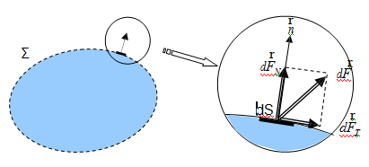

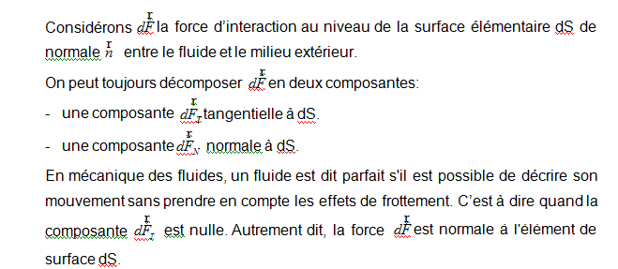

2.2 Fluide Réel
Contrairement à un fluide parfait, qui n’est qu’un modèle pour simplifier les calculs, pratiquement inexistant dans la nature, dans un fluide réel les forces tangentielles de frottement interne qui s’opposent au glissement relatif des couches fluides sont prise en considération. Ce phénomène de frottement visqueux apparaît lors du mouvement du fluide.
C’est uniquement au repos, qu’on admettra que le fluide réel se comporte comme un fluide parfait, et on suppose que les forces de contact sont perpendiculaires aux éléments de surface sur lesquels elles s’exercent. La statique des fluides réels se confond avec la statique des fluides parfaits.
2.3 Fluide incompressible

Un fluide est dit incompressible lorsque le volume occupé par une masse donné ne varie pas en fonction de la pression extérieure. Les liquides peuvent être considérés comme des fluides incompressibles (eau, huile, etc.)
2.4 Fluide compressible

Un fluide est dit compressible lorsque le volume occupé par une masse donnée varie en fonction de la pression extérieure. Les gaz sont des fluides compressibles. Par exemple, l’air, l’hydrogène, le méthane à l’état gazeux, sont considérés comme des

3 caractéristiques physiques

3.1 Masse volumique

ρ = m
V

où :

ρ : Masse volumique en (kg/m3), m : masse en (kg),
V : volume en (m3).

Exemples :

Fluide | Masse volumique ρ (kg/m3) | Type de fluide
Benzène | 0,880. 103 | Incompressible
Chloroforme | 1,489. 103 | Incompressible
Eau | 103 | Incompressible
Huile d’olive | 0,918. 103 | Incompressible
Mercure | 13,546. 103 | Incompressible
Air | 0,001205. 103 | compressible1
Hydrogène | 0,000085. 103 | compressible1
Méthane | 0,000717. 103 | compressible1
Ces valeurs sont prise à titre indicatif dans les conditions normales de pression et de température
3.2 Poids volumique

ϖ = m.g = ρ.g
V

ϖ : Poids volumique en (N/m3).m : masse en (kg),
g : accélération de la pesanteur en (m/s2), V : volume en (m3).

3.3 Densité

est le rapport de masse volumique de fluide sur la masse volumique d’un fluide de référence.

Dans le cas des liquides en prendra l’eau comme fluide de référence. Dans le cas des gaz on prendra l’air comme fluide de référence.

3.4 Viscosité
C’est une grandeur qui caractérise les frottements internes du fluide, autrement dit sa capacité à s’écouler. Elle caractérise la résistance d'un fluide à son écoulement lorsqu'il est soumis à l'application d'une force. C’est à dire, les fluides de grande viscosité résistent à l'écoulement et les fluides de faible viscosité s'écoulent facilement. Elle peut être mesurée par un viscosimètre à chute de bille, dans lequel en mesure le temps écoulé pour la chute d’une bille dans le fluide. Elle peut également être mesurée par un récipient dont le fond comporte un orifice de taille standardisée. La vitesse à laquelle le fluide s'écoule par cet orifice permet de déterminer la viscosité du fluide.
La viscosité est déterminée par la capacité d'entraînement que possède une couche en mouvement sur les autres couches adjacentes.
Par exemple, si on considère un fluide visqueux placé entre deux plaques P1 et P2, tel que la plaque P1 est fixe et la plaque P2 est animée d’une vitesse (V2)
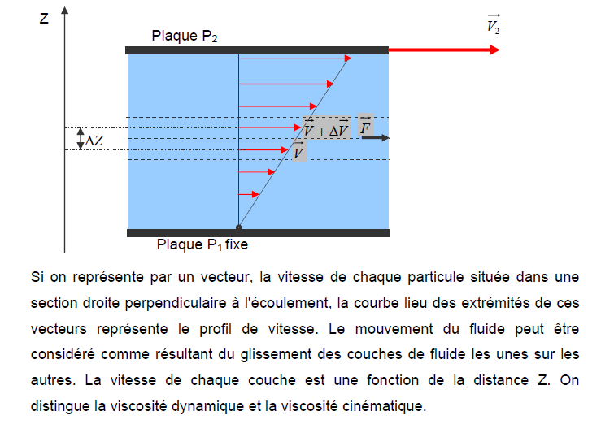

- Viscosité dynamique
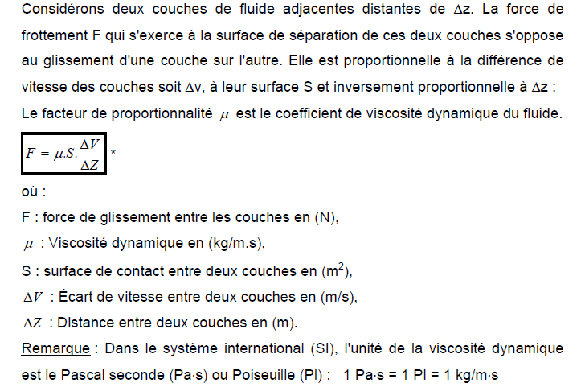
La viscosité dynamique exprime la proportionnalité entre la force qu'il faut exercer sur une plaque lorsqu'elle est plongée dans un courant et la variation de vitesse des veines de fluide entre les 2 faces de la plaque. ...Elle est exprimée par un coefficient représentant la contrainte de cisaillement nécessaire pour produire un gradient de vitesse d'écoulement d'une unité dans la matière
Exemple :

Fluide | μ (Pa·s)
eau (0 °C) | 1,787·10–3
eau (20 °C) | 1,002·10–3
eau (100 °C) | 0,2818·10–3
Huile d'olive (20 °C) | ≈ 100·10–3
glycérol (20 °C) | ≈ 1000·10–3
Hydrogène (20 °C) | 0,86·10–5
Oxygène (20 °C) | 1,95·10–5

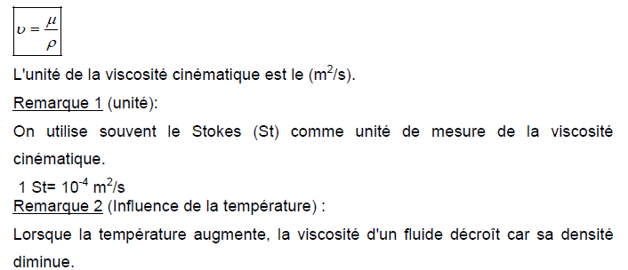
- Viscosité cinématique

Remarque 3 (différence entre viscosité dynamique et viscosité cinématique)

La viscosité cinématique caractérise le temps d'écoulement d’un liquide. Par contre, la viscosité dynamique correspond à la réalité physique du comportement d’un fluide soumis à une sollicitation (effort). En d’autre terme, cette dernière exprime la « rigidité » d’un fluide à une vitesse de déformation en cisaillement.
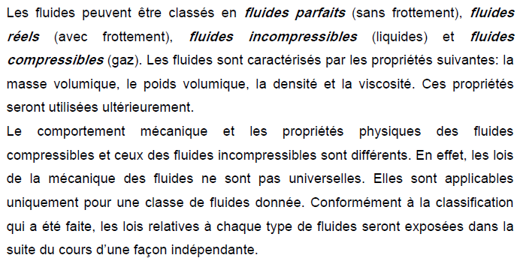
Conclusion

